БЕРЕГИТЕ ДЕТЕЙ!!!

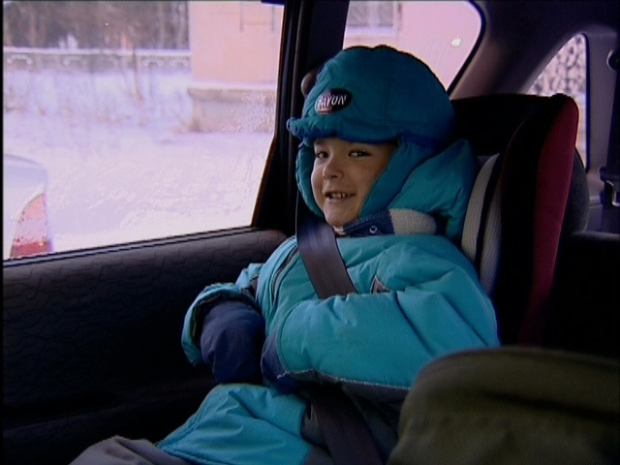

Уважаемые родители!
Напомните своим детям правила безопасного поведения на дороге. Начните с самого простого и важного, на личном примере показывайте как нужно вести себя на дороге и в транспорте. Перевозя ребенка в автомобиле учтите следующие советы:
- У маленького пассажира обязательно должно быть регулируемое под рост и габариты ребенка автомобильное детское кресло.
- Правильно укрепите детское сиденье – оно должно плотно фиксироваться. Не ленитесь перед каждой поездкой проверять надежность крепления.
- Самым безопасным местом считается середина заднего сиденья. Если ребенок сидит с краю, безопаснее правая сторона.
- Очень опасно перевозить ребенка на коленях у взрослого – при столкновении взрослый может не удержать малыша или придавить его собой.
- Никогда не оставляйте незакрепленные предметы в салоне вашего автомобиля – в случае аварии они могут представлять большую опасность.
- Необходимо помнить, что автомобиль опасен, даже когда стоит. Ребенок может прищемить пальцы дверью или стеклом, выйти на проезжую часть.
- Если вы за рулем, не оборачивайтесь к ребенку. Для наблюдения за малышом лучше установить дополнительное зеркало заднего вида. Если ребенок плачет или что-то у вас просит, сначала остановите машину и только после этого успокойте малыша.
В целях стабилизации обстановки с дорожным травматизмом на территории Новоуральского городского округа инспекторами ГИБДД в марте - апреле месяце будут проводиться рейды: «Ребенок - пассажир», «Пешеходный переход», «Автобус», целью которых является снижение детского травматизма на дорогах, проведение профилактической работы с пешеходами и водителями, снижение аварийности с участием детей- пешеходов и пассажиров, соблюдение водителями правил проезда пешеходных переходов и перевозки маленьких пассажиров.
Уважаемые водители! Помните: ответственность взрослого за жизнь детей, бережное и внимательное отношение к юным участникам дорожного движения – это норма поведения обязательная для каждого водителя!

